**ТЕХНИЧЕСКИ УНИВЕРСИТЕТ ВАРНА**

**Катедра**: Електронна техника и микроелектроника

**Дисциплина**: Материали и компоненти в електрониката

**Р-л на лаб упр.: Георги Димитров**

**ПРОТОКОЛ №8**

**ТЕМА:** ОПЕРАЦИОННИ УСИЛВАТЕЛИ. ОСНОВНИ ПРИЛОЖЕНИЯ.

**Дата на предаване: 11.01.2022**

**Данни за студента Фак. №**

**Име:** Явор Чамов 21621577

**Специалност:** Софтуерни и интернет технологии **Група и подгрупа: 1б**

**Курс: 1**

**Оптронът** (англ. Optocoupler, Photocoupler) е електронен прибор при който в общ корпус са обединени източник на светлина и фотоприемник, които са свързани оптично, но не и електрически.

Видът на оптрона се определя от използвания фотоприемник, като най-често използваните оптрони са фотодиоден, фототранзисторен и фоторезисторен.

Използват се за електрическо разделяне на две независими вериги.

Конкретните задачи в които оптрона се използва, различаваме оптрони за пренасяне на импулсна или цифрова информация, за управление на силнотокови и високоволтови вериги, за управление на силнотокови и високоволтови веригипредаване на аналогова информация (линейни оптрони), за генератори на фото-електродвижещо напрежение.

В базовата област на транзистора се генерират токоносители. Тези токоносители създават базов ток, при което се увеличава проводимостта между изводите емитер и колектор на фототранзистора.

Може да регулира големината на базовия ток и да се управлява степента се отпушване на фототарнзистора

Фототранзисторните оптрони се избират по предавателна характеристика на фототранзисторният, входна статична характеристика на фототранзисторният оптрон, изходна статична характеристика на фототранзисторният оптрон.

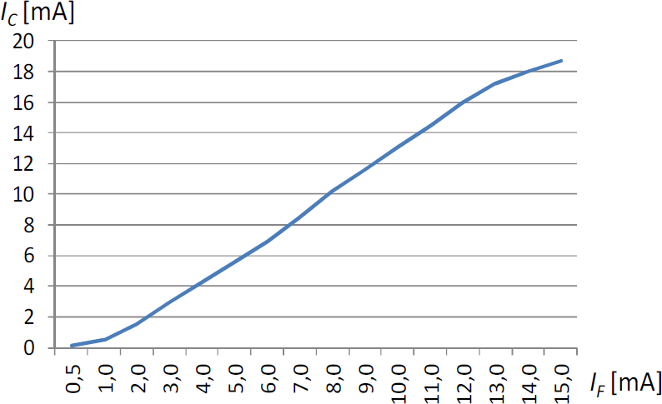

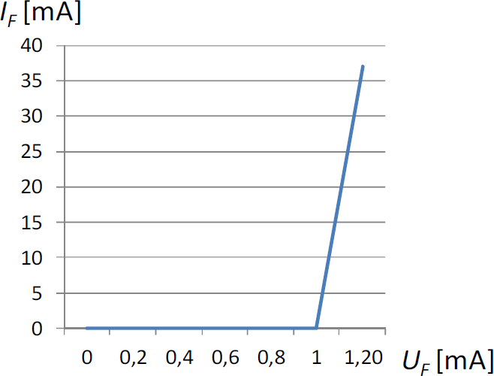

**Поставена задача:**

1.Да се измери входната статична характеристика на фототранзисторния оптрон, IF=f(UF), като стойностите се нанесат в Таблица 12.1. Да се начертае графиката на входната статична характеристика според измерените стойности.

**Извод:**



2.Да се измери предавателната характеристика на фототранзисторния оптрон, IC=f(IF) при UCE=const, като стойностите се нанесат в Таблица 12.2. Да се начертае графиката на предавателната характеристика според измерените стойности.

**Извод:**

